Plans de gestion des sites LIFE Elia

UG:SEL207 - Circuit: 70.154: pylône 110 au 111
Nom complet de l'UG: SOLRE-ST-GERY/COUVIN 70KV LI

Action LIFE: Fauche : 3 polygone(s) (0.2 ha)
Autres actions LIFE sous cette/ces portée(s): Lisière restaurée; Verger; Lisière

Commune(s): Couvin

Triage(s) DNF concerné(s): Frasnes

Gestionnaire (+ Propriétaire):

chasseur: Hubert Bauloy 0474487621 (Propr.: Andre, Jules Charles & Maebe, Any Leonie)

chasseur Hubert Bauloy 0474487621 (Propr.: Andre, Jules Charles & Maebe, Any Leonie)
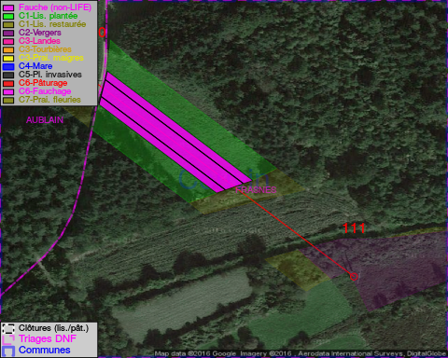

Objectif à long terme :

Pas d'objectif écologique mais conserver l'habitat herbeux.

Tous les aménagements ont eu lieu entre January 2013 et July 2014.

Détail par portée
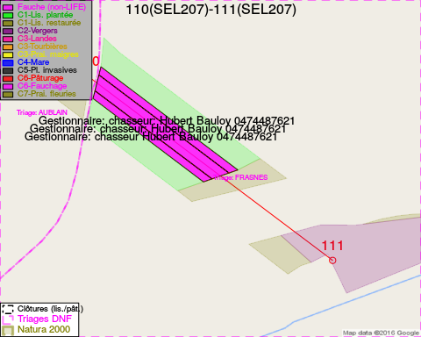
Adresse propriétaire:
- Andre, Jules Charles & Maebe, Any Leonie : Rue Du Fourneau, Gon. 2 Couvin

Document réalisé le 25/05/2016

